Proyecto: Aplicación móvil de gestión de espacios de coworking
Autor: Aaron Arrieta Arroyo | Fecha: 25 de abril de 2026

La aplicación desarrollada es de tipo nativa para Android. Esta decisión se tomó considerando que el sistema está orientado solo para dispositivos Android, y que la experiencia de usuario que se busca requiere acceso directo a las notificaciones, cámara y GPS del dispositivo, además, funcionalidades que se plantean como integraciones futuras.
Una aplicación nativa permite aprovechar al máximo el rendimiento del sistema operativo, garantizar fluidez en las animaciones, y utilizar las herramientas oficiales de Google como Jetpack Compose, que es el estándar moderno recomendado para el desarrollo de interfaces en Android. A diferencia de soluciones híbridas como Flutter o React Native, una app nativa en Kotlin tiene acceso sin restricciones a todas las APIs del sistema operativo y recibe soporte directo de las actualizaciones de Android.

Patrón de arquitectura seleccionado — MVVM

El patrón de arquitectura seleccionado es MVVM, corresponde a Modelo, Vista y ViewModel. Este patrón organiza el código en tres capas con responsabilidades bien definidas y separadas entre sí
La capa de Modelo contiene las clases de datos que representan las entidades del sistema, en este caso los espacios de coworking y las reservaciones. En esta prueba de concepto, los datos son simulados directamente en el código mediante mock data, pero la estructura está diseñada para conectarse fácilmente a un repositorio real en el futuro
La capa de ViewModel es la conexión entre la vista y los datos. Muestra el estado de la interfaz a través de flujos de datos y procesa las acciones del usuario sin necesidad directa de la vista, por ejemplo al rotar el dispositivo, el ViewModel conserva el estado sin necesidad de volver a cargar los datos.
La capa de Vista está compuesta por los composables de Jetpack Compose. Estas funciones observan el estado del ViewModel y se actualizan automáticamente cuando los datos cambian. Hay que tener en cuenta que ningún composable contiene lógica de negocio ya que su única responsabilidad es actualizar la interfaz.

Justificación técnica
MVVM fue seleccionado por varias razones concretas relacionadas con el problema.
En primer lugar, la separación de responsabilidades facilita el mantenimiento del código a medida que la aplicación crece, si en el futuro se agrega autenticación, pagos o integración con una API real, cada componente puede modificarse de forma independiente sin afectar a los demás.
En segundo lugar, MVVM es el patrón oficialmente recomendado por Google para aplicaciones Android con Jetpack Compose. Esto asegura una compatibilidad segura con las bibliotecas del ecosistema de Android.
En tercer lugar, la adaptabilidad que ofrece StateFlow o LiveData en el ViewModel permite que la interfaz se actualice automáticamente ante cualquier cambio en los datos, lo cual es fundamental para una aplicación que gestiona disponibilidad en tiempo real.

Diagrama de arquitectura

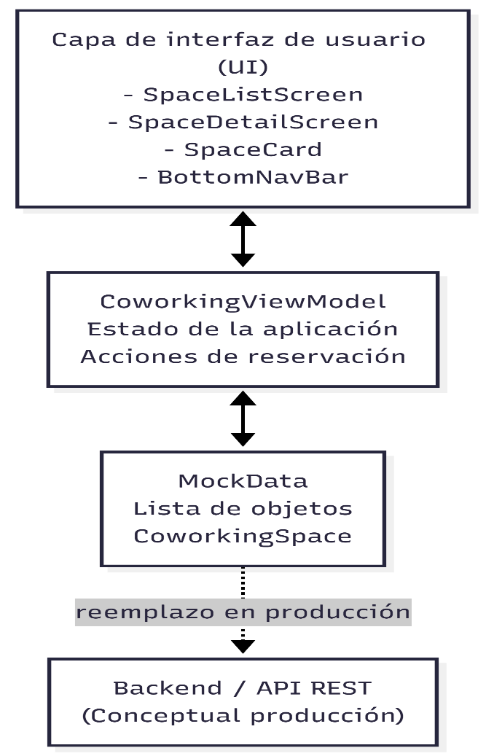

A continuación se describe la estructura:
En la parte superior se encuentra la capa de interfaz de usuario, compuesta por las pantallas SpaceListScreen y SpaceDetailScreen, junto con los componentes reutilizables como SpaceCard y BottomNavBar. Esta capa se comunica únicamente con la capa de ViewModel.
En el nivel intermedio se encuentra el CoworkingViewModel, que centraliza el estado de la aplicación y expone listas de espacios y acciones de reservación a las pantallas.
En la base se encuentra la fuente de datos simulada, representada por un archivo MockData que contiene una lista de objetos CoworkingSpace. En un sistema real, esta capa sería reemplazada por un repositorio que se comunica con la API del backend mediante llamadas HTTP.

Flujo general del sistema
El flujo de la aplicación comienza cuando el usuario abre la app y se carga la pantalla de listado. El CoworkingViewModel provee la lista de espacios disponibles obtenida desde el mock data. El usuario visualiza las tarjetas de cada espacio en una lista desplazable y puede tocar cualquiera de ellas para navegar hacia la pantalla de detalle
En la pantalla de detalle, el sistema muestra toda la información del espacio seleccionado, incluyendo nombre, descripción, ubicación, capacidad, precio por hora e indicador de disponibilidad. El usuario puede presionar el botón de reservar, lo que en este prototipo va a simular la acción de reservación sin persistir datos
En un sistema real, la acción de reservar realizaría una función en el ViewModel, que llamaría al repositorio, el cual realizaría una petición HTTP al backend. El backend procesaría la solicitud, consultaría la base de datos y devolvería una respuesta de confirmación que el ViewModel reflejaría en el estado de la interfaz.

